ЧАПЛЫГИН.
(ОРАНИЕНБУРГ 1703 Г )
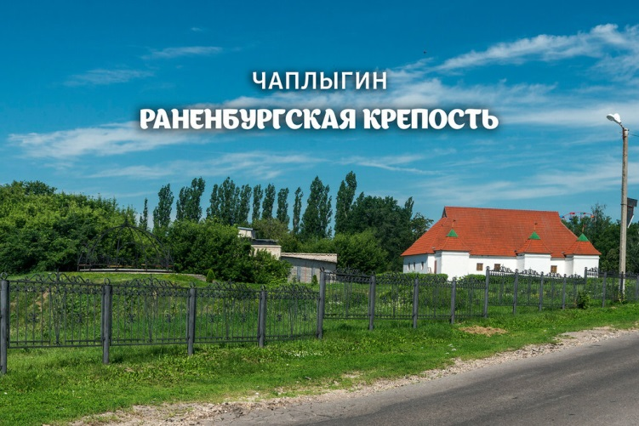
РАНЕНБУРГСКАЯ КРЕПОСТЬ
Крепость бастионского типа, поместье и мести ссылки князя А.Д.Меньшикова, место заточения императора Иоанна Антоновича, Троицкий собор, 1818г., Вознесенская церковь 1804г.,

С XVIII в. и по недавнее время в состав Рязанской губернии, а затем и области входил уездный город Ораниенбург (Раненбург) - пожалуй, самый загадочный и мрачный на Рязанской земле. Ни один из рязанских городов не видел в своих стенах такого "созведия" исторических персонажей как Раненбург. В 1948 г. город был переименован в г. Чаплыгин, в память о своем знаменитом уроженце, теоретике аэродинамики С.А.Чаплыгине, а в 1954 г. его передали в состав новообразованной Липецкой области. Но это была уже другая, далеко не "звездная" история.
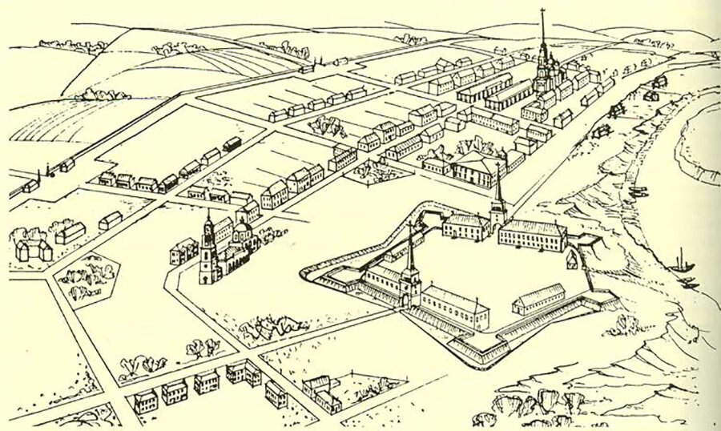

На исторической авансцене Раненбург появился в самом начале XVIII в. В то время еще не город, а село Слободское лежало на так называемой "посольной" дороге, по которой Петр I ездил на Липецкие железные заводы и Воронежские корабельные верфи. По преданиям, во время одного из таких проездов царский обоз, то ли с кухней его величества, то ли с солдатской амуницией, недалеко от Слободского, в местечке Медвежий Лог, с возмутительной дерзостью был ограблен. Как выяснилось при проведенном дознании, ограблен жителями Слободского и двух других близлежащих сел. Разгневанный Петр со свойственной ему решительностью распорядился казнить разбойников, но находившийся в свите князь А.Д.Меншиков добился отмены казни и выпросил у Петра оные "разбойные" села себе во владение, "обещаясь прекратить буйство народа и привести их в повиновение". А далее на вновь приобретенном месте было решено поставить крепость. Ее возведение не было вызвано военной необходимостью, скорее, это была демонстрация "воинственного и патриотического" духа, столь характерного для эпохи петровских начинаний.
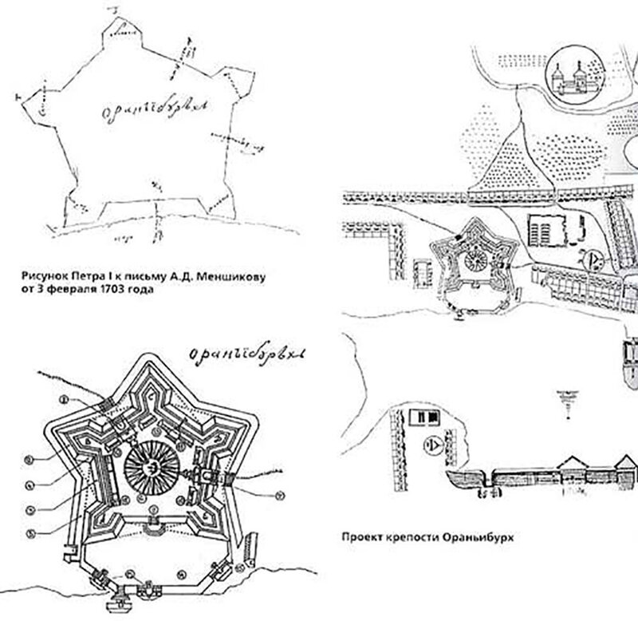
Известно, что план регулярной крепости Раненбурга был разработан Петром и оформлен им собственноручно. Как можно видеть на рисунке, небольшая "голландской системы" крепость представляла собой укрепление из пяти бастионных фортов, получивших названия пяти чувств: "видение, слышание, обоняние, вкушение, осязание". Их протяженность составляла 70 саженей каждый. Высота насыпного вала и глубина вырытого перед ним рва равнялись трем саженям, ширина рва - 5-10 саженям. На дне рва поставили высокий частокол из толстых дубовых колод. Через ров были перекинуты подъемные мосты на чугунных цепях, по которым можно было пройти в башни. Внутри крепости возвели несколько одно- и двухэтажных каменных корпусов.
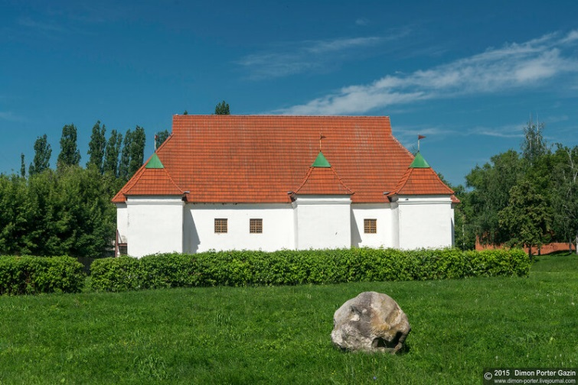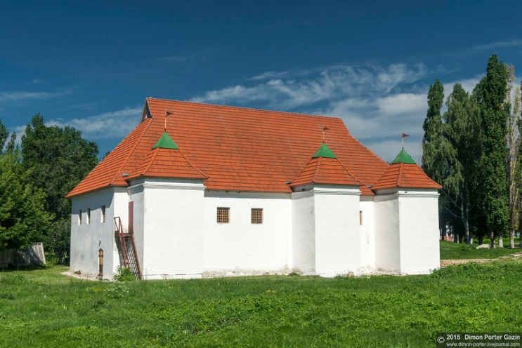
Валы и рвы тянулись с четырех сторон крепости. С пятой, южной стороны был поставлен большой деревянный дом с роскошным убранством, где и располагался во время своего пребывания "на мызе" светлейший князь. Из окон его дома открывался романтический вид на окрестные просторы с речными поймами. Протекавшие неподалеку речки Ягодная и Становая Ряса были запружены и образовали под стенами крепости огромный пруд. На пруду водилось множество птиц, обитали лебеди, там же располагалась богатая купальня и хранились прогулочные шлюпки.
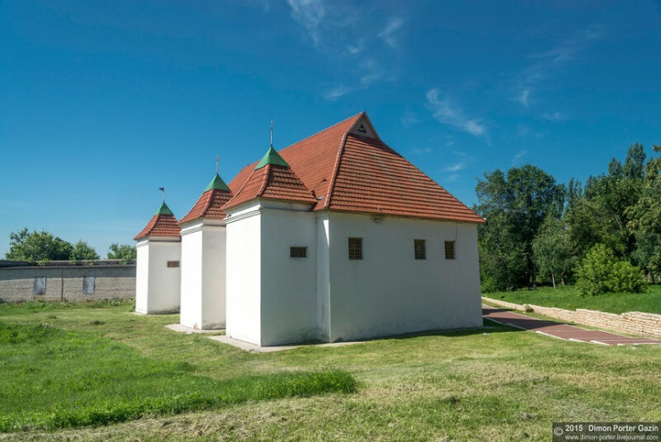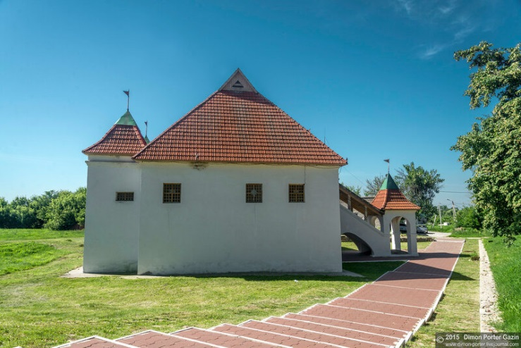
С построением крепости с. Слободское было переименовано в Ораниенбург. Со временем длинное и сложное название отчасти упростилось и стало звучать как Раненбург. Меншиков бывал в своем имении редко, большей частью крепость пустовала, вместе с тем, воспоминания современников донесли до нас описания шумных пиров и гуляний Петра и Меншикова, время от времени сотрясавших стены крепости.
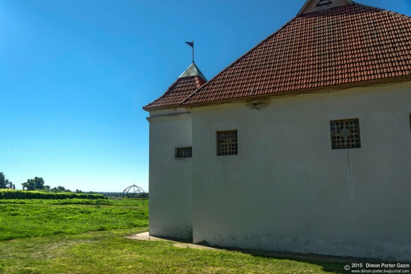
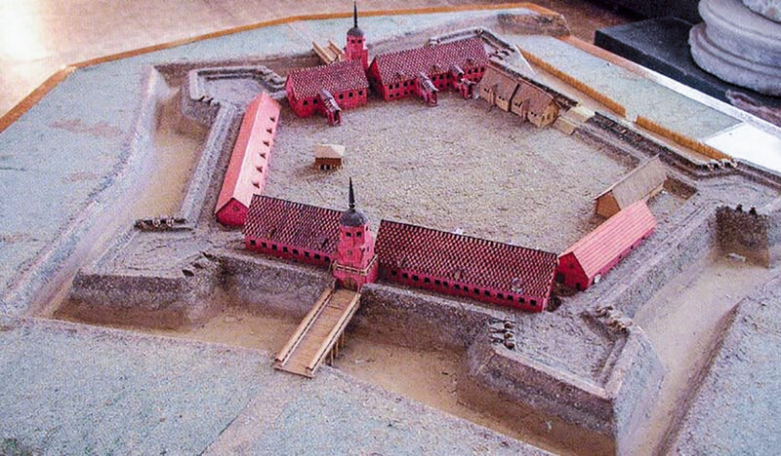
Все резко поменялось с кончиной Петра. В 1727 г. недавний сиятельный фаворит прибыл в Раненбург вместе с семьей уже будучи отстраненным от власти и лишенным всех своих несметных сокровищ. Имение было определено ему местом ссылки. Меньше года пробыл Меншиков в крепости, после чего был отправлен дальше, в Тобольскую губернию, а среди жителей Раненбурга и по прошествии многих лет все еще сохранялись предания о сокровищах опального царского любимца, якобы спрятанных им в крепостном колодце. После отъезда Меншикова Раненбург перешел в казенное ведомство и фактически приобрел статус ссыльного места для опальных политических и государственных деятелей России.
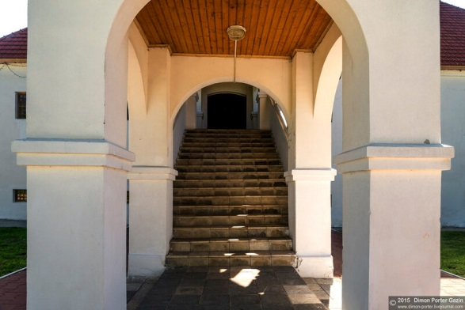
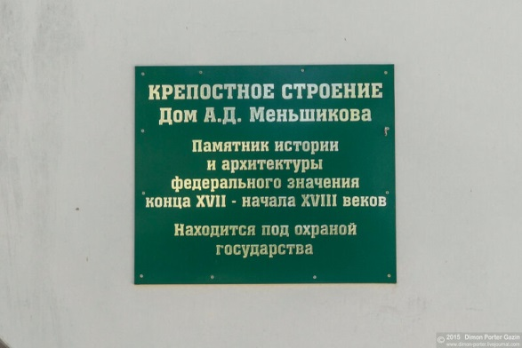
По иронии судьбы, в 1730 гг. следом за Меншиковым в Раненбург был сослан его политический противник - князь Долгорукий, также попавший в немилость в ходе борьбы за место у императорского трона. С.Г.Долгорукий вместе со своим семейством прожил в крепости безвыездно почти пять лет. Выходить из крепости разрешалось только его слугам, которых солдаты крепостного гарнизона под конвоем водили "за харчами" для ссыльных.
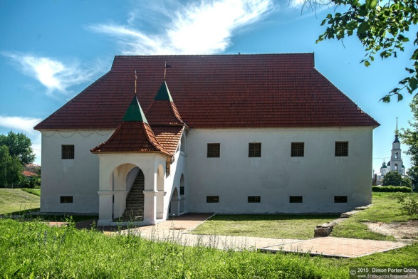
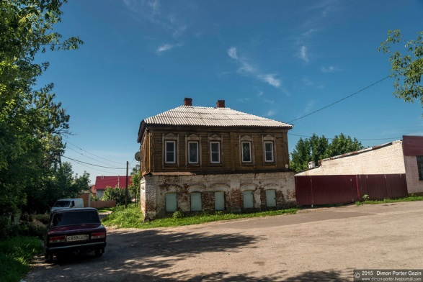
И, наконец, самым многострадальным узником крепости стал разжалованный российский император младенец Иван Антонович. После очередного государственного переворота и воцарения Елизаветы в 1744 г. он был сослан в Раненбург вместе с матерью, правительницей Анной Леопольдовной, и ее супругом герцогом Брауншвейгским. Ссылка императора была непродолжительной, но довольно суровой. В этот период известную в округе ярмарку переместили из Раненбурга в Лебедянь, и более того: даже крупные тракты "свели" в обход города в другие места. Спустя год все семейство перевели в с. Холмогоры. С его отъездом закончился "репрессивный" период в истории Раненбурга.
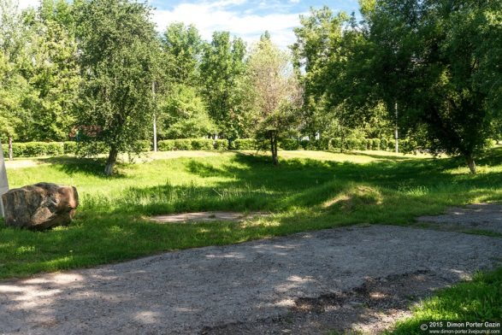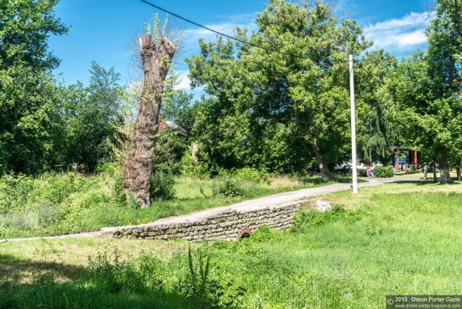
Потянулись десятилетия затишья. Крепостные постройки ветшали, сгнила дубовая плотина, и вода ушла из пруда. Но в конце столетия крепость вновь оживляется. В 1778 г. с учреждением Рязанской губернии Раненбург входит в ее состав как село Данковского уезда, в 1779 г. село преобразовывают в город и приписывают к нему уезд. Как и все уездные города, Раненбург получил регулярный план застройки, герб и новые учреждения. Эти учреждения - присутственные места, казначейство и др. - были размещены на территории бывшей крепости. Позднее, в XIX в., крепостные постройки использовали под больницу, военный лазарет, приходское училище и острог. Там же, в крепости, в старинных подвалах хранилось казенное вино. По местным преданиям, из раненбургских подвалов подземный ход вел в тот самый Медвежий Лог, где когда-то и разыгралась драма, послужившая отправной точкой для всей последующей истории города.

Вознесенский храм г. Чаплыгин
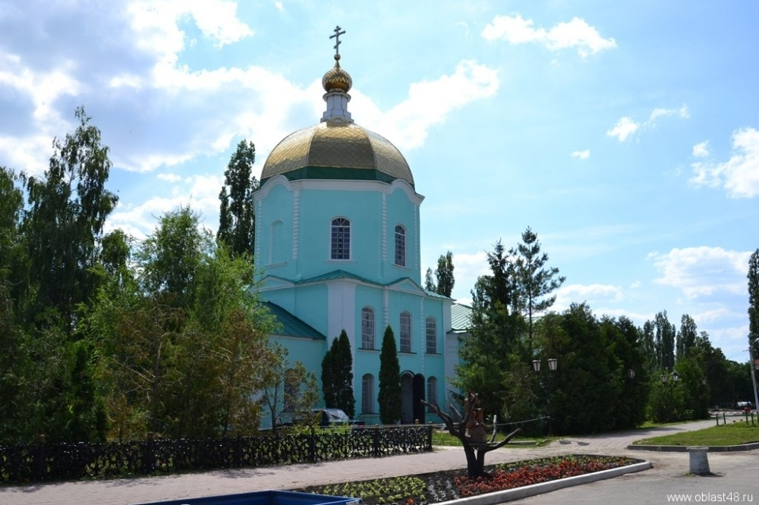
Значительная часть чаплыгинцев являются прихожанами Вознесенского храма, ведущего свою историю с XVIII века.
В «Историко-статистическом описании церквей и монастырей Рязанской епархии», составленном И. Добролюбовым, говорится: «Дело о построении в городе Раненбурге каменной Вознесенской церкви с приделами Воздвиженским и Покровским было начато в 1790 году. В мае этого года раненбургские купцы Осип Никитин Шебанов и Антон Степанов Лыков обратились к преосвященному Феофилу, епископу Тамбовскому и Пензенскому, с прошением о дозволении им построить на одной из площадей тогдашнего Раненбурга – Красной – каменную церковь в честь Воздвижения Честнаго Креста Господня. По сему прошению преосвященным Феофилом велено было Тамбовской консистории снестись со светскою командою и спросить: имеется ли к построению означенной церкви выгодное место, действительно ли все жители желают построения, сколько человек предлагают быть прихожанами? На означенные запросы раненбургских купцов городничий ответил, что выбранное для построения церкви место назначено и на устроение новой церкви жители согласны. 15 октября 1790 года на построение Вознесенской церкви была дана благословенная грамота за подписью преосвященного Феофила».
Строительство продолжалось всего четыре года, и уже в 1794 году Вознесенская церковь была освящена, а в 1830-м к ней были пристроены приделы в честь Покрова Божией Матери и в честь Воздвижения Креста Господня. Храм был построен «восьмерик на четверике» и отличался совершенно особенной акустикой.
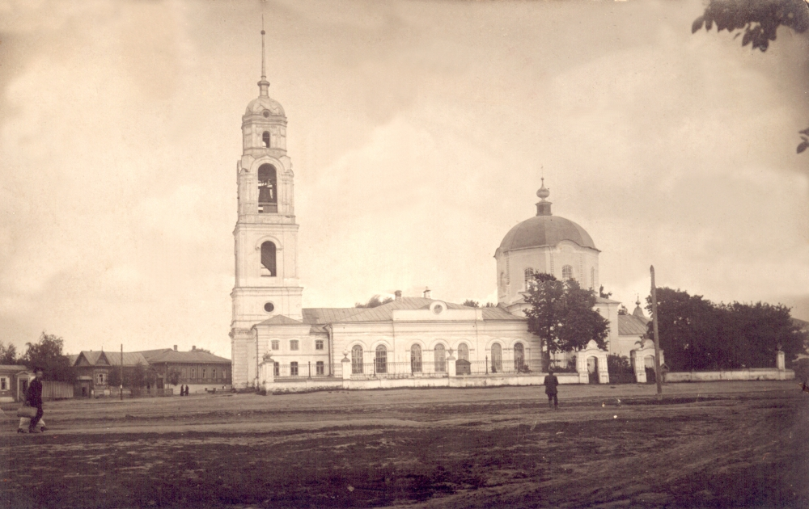
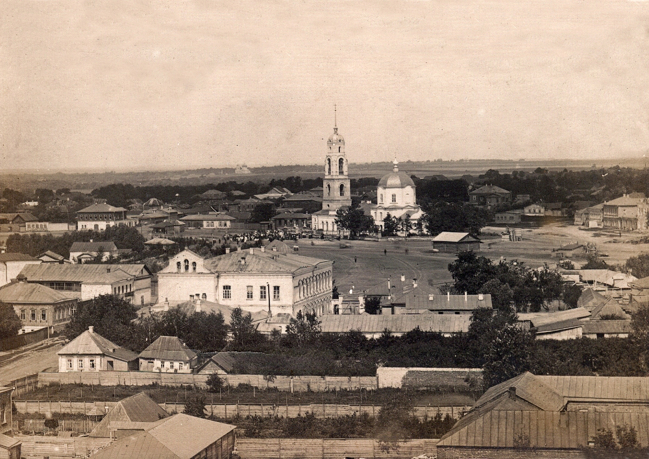
В состав прихода входило в те времена 188 дворов, «в коих в 1885 году числилось мужского пола 620, женского – 638». Исходя из исторической справки, «в июле 1807 года прислужники и церковный староста просили епархиальное начальство дозволить им имеющуюся при Вознесенской церкви кошельную сумму употребить на покупку большого колокола в 30 пудов», на что и было получено разрешение. Тот колокол стал самым крупным в нашей местности и по великим церковным праздникам его мелодичный звон разносился аж до самого Ратчина. Увы, в настоящее время судьба его неизвестна… Из священнослужителей храма известны Михаил Евдокимов, Логин Архипов, Борис Михайлов, Михаил Кобозев.
После прихода к власти большевиков Вознесенскую церковь постигла участь большинства храмов и приходов. Обезглавленная – без куполов и крестов, она использовалась новыми правителями по самому разному назначению. Вначале в руинах храма располагалась водонапорная башня, в 70-х годах прошлого века здесь нашел приют пункт приема стеклотары, а в конце тех же семидесятых здание Вознесенской церкви было решено приспособить под краеведческий музей. Впоследствии у церкви были установлены два бюста наших знатных земляков-чаплыгинцев: Героя России В. В. Полянского и Героя Социалистического Труда В. М. Воронежцева.
Весной 2005 года церковь возвращена в ведение Елецкой епархии и здесь начались реставрационные работы. В настоящее время в храме проводятся богослужения, хотя до полного восстановления так бездумно порушенной святыни еще далеко.
Предстоит много внешних отделочных работ, следует привести в должный вид иконостас и, конечно, мечтают священнослужители и прихожане о том, что когда-нибудь вновь увенчает храм колокольня и, как встарь, разнесется над полусонным городом перезвон, созывая всех на заутреннюю службу.
Проблем много, но все же, мало – помалу, силами прихожан и жертвователей возрождение этого памятника республиканского значения продвигается. К примеру, не так давно проведено газовое отопление и теперь здесь можно крестить детей и в зимнее время.
Становится богаче храм и старинными иконами, которые везут сюда со всего района верующие, считающие себя не вправе единолично владеть священными образами.

